**LAPORAN TUGAS BESAR 1 IF2123 ALJABAR GEOMETRI**

**APLIKASI ALJABAR LANJAR PADA METODE NUMERIK**

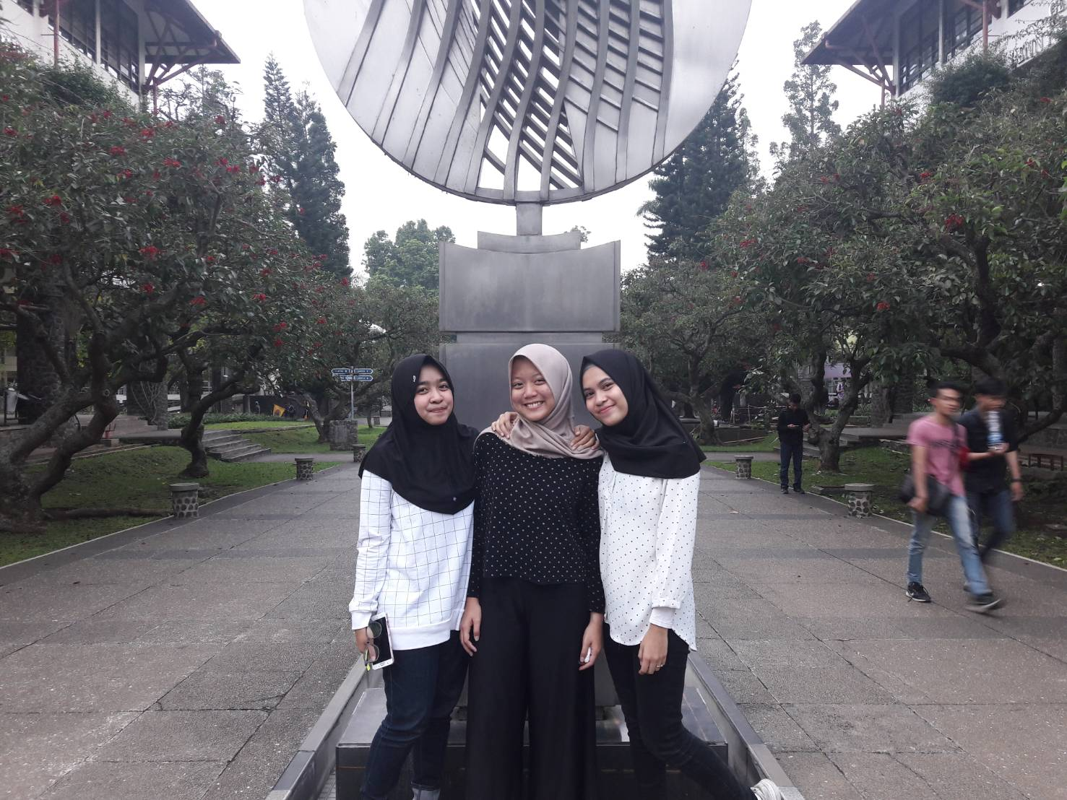

Dibuat oleh

Nira Rizki Ramadhani 13516018

Haifa Fadhila Ilma 13516076

Nadija Herdwina P. S. 13516130

**INSTITUT TEKNOLOGI BANDUNG**

**2017**